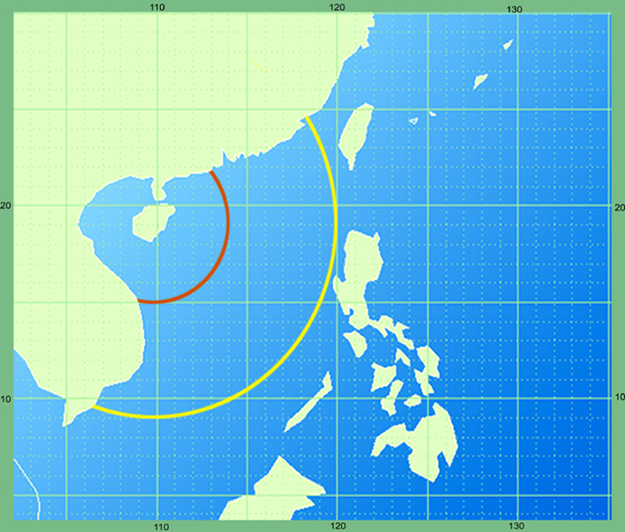
28日8时
29日8时
29日20时
31日8时
28日20时
2日8时
1日8时
30日5时

“西马仑”活动路径
(兰线为实况路径,红线为预报路径,红色圆圈为近海警戒区，黄色圆圈为远海警戒区。警戒区以琼中县城为中心，近海警戒区半径400公里，远海警戒区半径1100公里)

